Practica 5
1.Ejecute fdisk –l para ver los dispositivos y la ruta que tienen asignada. Identifique su USB. 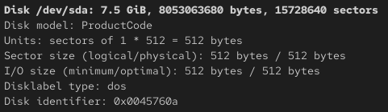
¿Cuál es el tamaño en gb y mb de su memoria usb? 7.5 gb y 7680 mb
¿Cuál es el tipo de etiqueta de disco? Dos
¿Cuál es el sistema de archivos que tiene su memoria?
2.Ingrese con fdisk al dispositivo para realizar cambios en las particiones. Observe el menú que se le presenta. Fdisk /dev/sdb Con “p” imprime las particiones del dispositivo.
3.En mi caso el tipo de partición es W95 FAT3. Capture pantalla del tipo de sistema de archivos que usted tiene.
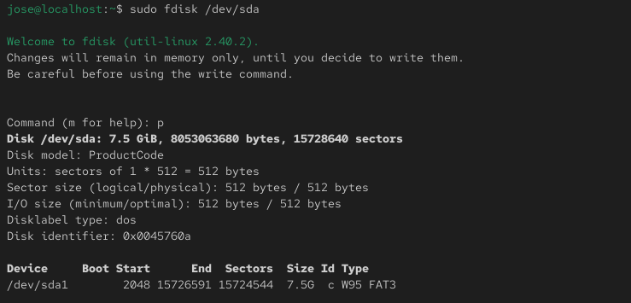

4.Con #d# eliminaremos la partición. (van numeradas)
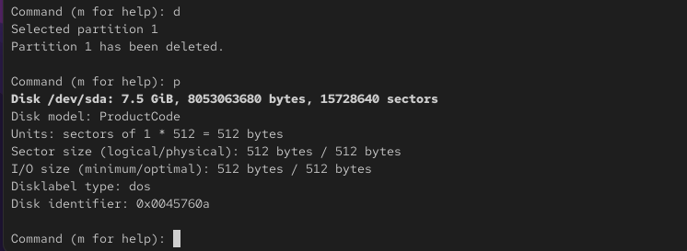
5.Con “n” creamos una nueva partición. Elija partición primaria, valor 1, el primer y último sector respectivamente. El comando le indica la numeración disponible para cada caso.
6.Imprima nuevamente y observe que ha cambiado el tipo a Linux.
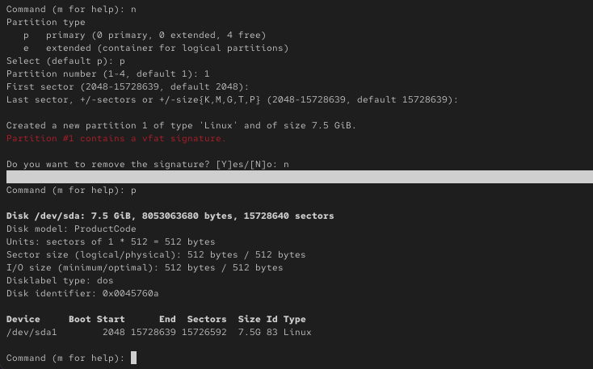

7.Esta USB será usada en otros sistemas, por lo que la cambiaremos nuevamente a NTFS. La opción “t” lo permite. Elija “L” para ver los códigos, 7 es el correspondiente a NTFS.
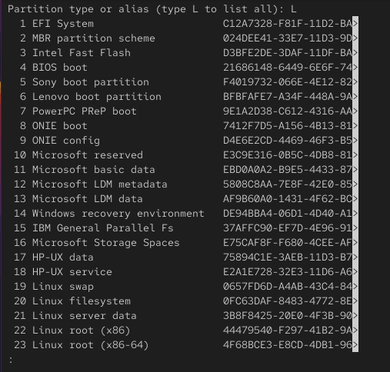
8.Imprima nuevamente
9.Con “w” escribimos los cambios.
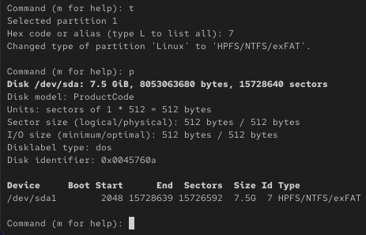
10.Ahora definiremos el sistema de archivos correspondiente. Cuando lee usted “Have a nice day” su práctica está terminada.
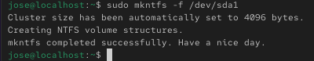

Resultado
